

годишен доклад

за дейността
на Шуменски административен съд
за 2019 година

Статистически данни
Сравнителен анализ
Перспективи

Настоящият доклад касае отчета за дейността на Административен съд Шумен през календарната 2019 година и е изготвен на основание чл.93, ал.1, т.13 от ЗСВ, съобразно утвърдените изисквания за съдържанието му.
Дейността на Административен съд Шумен и през изминалата 2019 година бе подчинена на основната цел на правосъдието – защита на правата и законните интереси на гражданите, юридическите лица и държавата, при точно еднакво прилагане на законите спрямо всички.
Усилията на съдии и съдебни служители и през отчетната 2019 година, затвърдиха становището, че създаването на административните съдилища е успешно и правилно законодателно решение, с което се гарантира много по-широк достъп до правосъдие.
Показателни за това са постигнатите и отчетени през периода много добри резултати от дейността на съда, насочени към бързо, качествено и ефективно правораздаване.

І.ДОКЛАД ЗА ДЕЙНОСТТА НА АДМИНИСТРАТИВЕН СЪД ШУМЕН.
1.бРОЙ ДЕЛА ЗА РАЗГЛЕЖДАНЕ.

През 2019 година в Административен съд Шумен са разгледани общо 1112 броя дела, от тях 117 броя дела висящи от 2018 година и 995 броя дела новообразувани през 2019 година. От образуваните през 2019 година 631 броя са първоинстанционни административни дела и 364 броя касационни второинстанционни дела.
За сравнение в Шуменския административен съд през 2018 година са били образувани 720 броя дела, от които административни – 415 броя и касационни дела – 305 броя, а за разглеждане - 820 броя дела.
През 2017 година постъплението на делата е общо 747 броя, от които административни - 401 броя и касационни дела – 346 броя, за раглеждане - 844 броя.
Броят на постъпилите и разгледани дела в съда, може да се проследи от приложените за целта сравнителни графики:

Сравнителен анализ на разгледаните дела
за периода от 2017 година до 2019 година включително
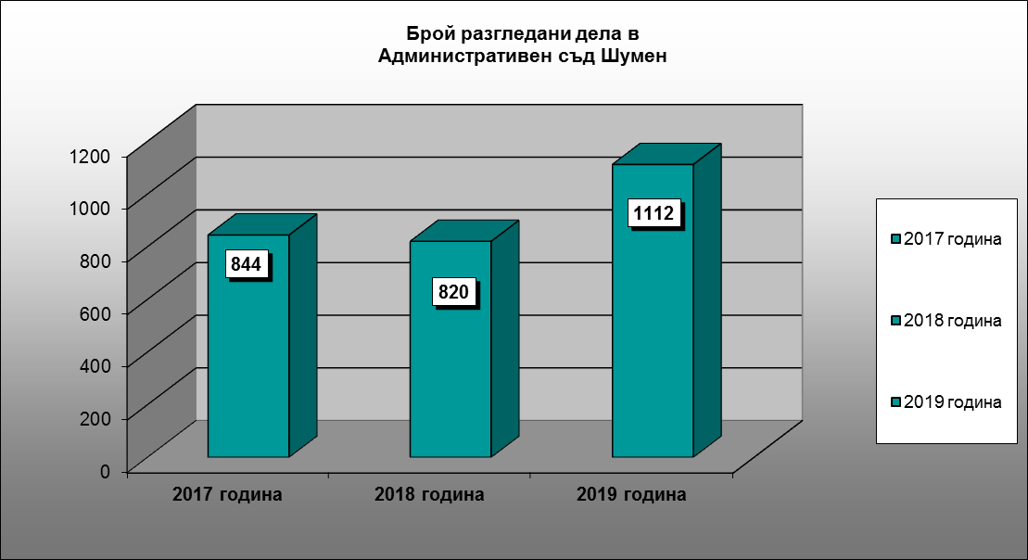
Сравнителен анализ на постъпилите дела
за периода от 2017 година до 2019 година включително
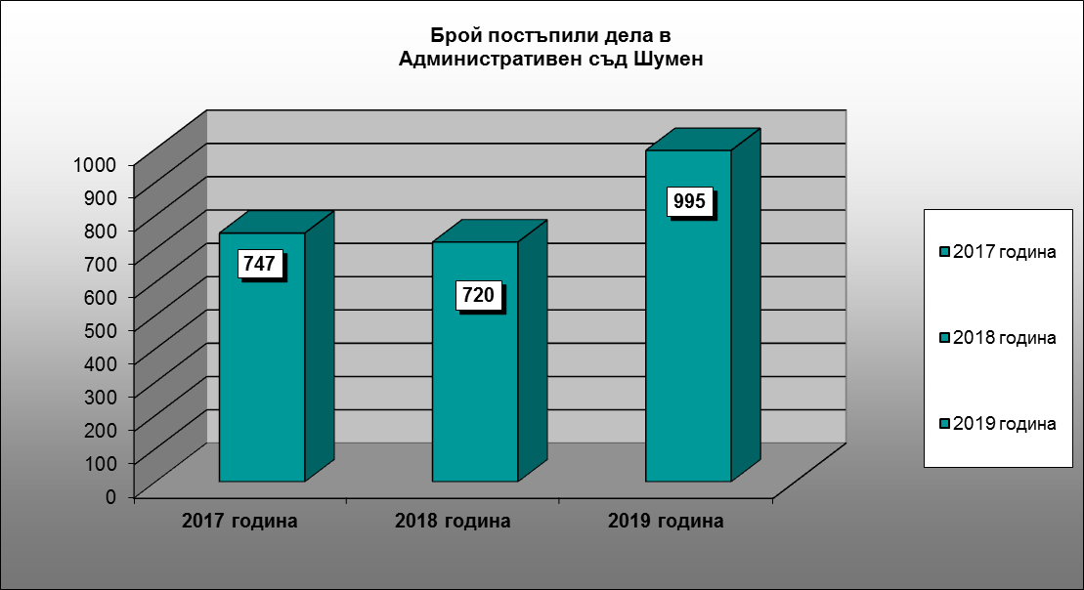

1.1.Първоинстанционни административни дела – разгледани и постъпили дела през 2019 година.

През 2019 година са разгледани 703 броя първоинстанционни дела, от които 72 броя висящи от 2018 година. За сравнение през 2018 година разгледаните първоинстанционни дела са 481 броя, а през 2017 година разгледаните първоинстанционни дела са 445 броя.
Налице е трайна тенденция на увеличаване постъпленията на първоинстнационни административни дела в сравнение с предходни отчетни периоди. Спрямо 2018 г. увеличението е с 46%, а спрямо 2017 г. този процент е 58.
Броят на постъпилите първоинстанционни административни дела е 631 бр., в това число:
- по АПК - искови и ЗОДОВ: 65 броя;
- по ДОПК и ЗМ: 41 броя /в т.ч. 17 броя по чл.156 от ДОПК/;
- по ЗУТ и ЗКИР: 33 броя;
- по КСО и ЗСП: 28 броя;
- по ЗДСл, ЗМВР и ЗОВС: 14 броя;
- по ЗДС, ЗОС, ЗМСМА и ЗАдм: 7 броя;
- по ИК: 23 броя;
- жалби срещу подзаконови нормативни актове: 52 броя;
- по ЗСПЗЗ, ЗВГЗГФ, ЗОСОИ, ЗВСНОИ по ЗТСУ: 6 броя;
- частни административни: 247 броя;
- други административни дела: 115 броя, в това число:
- по ЗДОИ – 6 броя;
- по ЗПЗП - 10 броя;
- по ЗУСЕСИФ – 19 броя;
- други – 80 броя.

Средното годишно постъпление на първоинстанционни административни дела на един съдия е 105 броя. За сравнение през 2018 година този брой е 70 броя, а през 2017 година този брой е 67.
При сравнителен анализ с предходните периоди по видове дела, се констатира следното:
През 2019 година най-голямо увеличение е налице при исковите производства, по които се търси защита по реда на ЗОДОВ от лица, претендиращи обезщетения за причинени имуществени и неимуществени вреди в резултат на отменени административни актове, незаконосъобразни действия и бездействия на административни органи. Общият брой искове по реда на АПК е съответно 65 броя за 2019 година, при 26 броя за 2018 година и 13 броя за 2017 година.
С промяната на подсъдността на данъчните дела и изменението на ДОПК, споровете, свързани със законосъобразността на актове, издавани от органи на НАП, съгласно разпоредбите на ДОПК се разглеждат от административните съдилища, по местонахождението на обекта, постоянния адрес или седалището на жалбоподателя. За отчетния период в Административен съд Шумен са постъпили и образувани общо 41 броя дела, от които 17 броя дела по реда на чл.156 от ДОПК – обжалвани ревизионни актове. През 2018 година от същата група са постъпили 24 броя дела, от които 12 броя по жалби срещу ревизионни актове. Тези производства се отличават с практическа и правна сложност спрямо останалите административни дела, поради което подготовката за провеждане на съдебни заседания и изготвяне на съдебните актове отнема повече време.
Не може да не се отличи и броят на делата, образувани по протести срещу подзаконови нормативни актове на общинските съвети, подадени в изпълнение на конституционното задължение на прокуратурата да упражнява контрол на законност. Броят на тези съдебни производства през отчетния период е 52, при образувани 38 броя през 2018 година.
Налице е тенденция на увеличение и по отношение на броя на постъпващите дела, обозначени с шифър „Други административни дела“, където попадат некатегоризираните по другите закони производства. От 87 броя постъпили през 2017 година, техният брой се завишава на 99 бр. през 2018 година и се увеличава на 115 броя през 2019 година. Към тази група дела се включват дела, образувани по реда на Закона за подпомагане на земеделските производители /ЗПЗП/ и Закона за управление на средствата от Европейските структурни и инвестиционни фондове /ЗУСЕСИФ/, чийто брой съществено нараства всеки следващ отчетен период. През 2019 година са постъпили и образувани 29 броя, за 2018 година са постъпили и образувани 19 броя дела и през 2017 година тези дела са били общо 11 броя.
Увеличение спрямо предходната година е налице и при постъплението на делата, попадащи в категорията частни административни дела. При тези дела, в преобладаващата част от случаите, се касае за производства по реда на чл.121 от ДОПК, образувани по искания на публичните изпълнители за удължаване на срока на наложени обезпечителни мерки, за времето до приключване на ревизионни производства. В тази група попадат и делата, образувани по жалба против разпореждане по чл.60, ал.1 от АПК за допускане на предварително изпълнение на заповед за налагане на принудителна административна мярка. През 2019 година са образувани 18 броя частни дела от тази група. За сравнение през 2018 година в съда образувани само 4 броя частни дела. В тази група не попадат делата, които са образувани по жалби срещу административния акт, в която жалба се съдържа искане по реда на чл.60, ал.5 от АПК и чл.166, ал.2 и ал.4 от АПК. Като се вземе предвид и този брой дела общият брой нараства на 24.
Характера на производствата и задължението на съдиите да се произнесат незабавно, доведе до високо натоварване, като следва да се отбележи, че съдиите проявиха изключителна организираност и постановиха съдебните си актове професионално и в предвидените срокове.
Внимание заслужават образуваните през отчетната година пред Административен съд Шумен и 23 броя дела с предмет Изборен кодекс, от които 6 броя по чл.88 от ИК и 17 броя са дела по реда на чл.459 от ИК. Делата за оспорване резултатите от местните избори за кметове и общински съветници, макар да се явяват инцидентни, бяха образувани и приключени в предвидените в ИК кратки срокове, което коства значителни усилия на работещите в съда магистрати и съдебни служители. За сравнение през 2015 година от този вид дела са образувани 12 броя или е налице 48% увеличение спрямо 2015 година.
Останалите дела по различните материи са сравнително равномерно разпределени.
Анализът на статистическите данни сочи увеличаване, както на общия брой образувани първоинстанционни, така и на общия брой разгледани дела спрямо предходните години.
Увеличението в броя на делата, освен от промяната в подсъдността, е в резлутат и в повишаване доверието в работата на Административен съд град Шумен.

1.2.Касационни дела – анализ на разгледаните и постъпили през 2019 година.
Втората основна група дела, разглеждани от съда са касационните дела, които включват касационните административнонаказателни дела, касационните административни дела, вкл. и частните касационни производства.
През 2019 година са разгледани общо 409 броя касационни дела, от тях 45 броя дела висящи от 2018 година и новообразувани през 2019 година - 364 броя дела /в това число 3 броя частни касационнонаказателни дела, 5 броя касационноадминистративни дела и 11 броя по предложение на Прокурор за възобновяване на административнонаказателно производство дела/. Средно постъпили дела за годината на един съдия са 61 броя. По отношение на разгледаните този брой е 68.
Данните за 2018 година са следните: разгледани общо 339 броя касационни дела, от тях 34 броя дела висящи от 2017 година и новообразувани през 2018 година - 305 броя дела. Средно постъпили дела за 2018 година на един съдия са 51 броя. По отношение на разгледаните дела този брой е 57.
При съпоставка на данните за последните две години се наблюдава увеличение по отношение на постъпили и разгледани от този вид дела в размер на 17% спрямо 2018 година и 5% спрямо 2017 година.
Броят на постъпилите от първоинстанционните съдилища дела е както следва:
- от Районен съд Шумен – 296 броя – 81% от постъпилите;
- от Районен съд Велики Преслав – 31 броя – 8% от постъпилите;
- от Районен съд Нови пазар – 35 броя – 10% от постъпилите;
- от Районен съд Разград – 2 броя – 1% от постъпилите .
Най-голям брой от образуваните касационно наказателноадминистративни дела са за нарушения по ЗДвП – 108 броя, КТ – 40 броя, ЗАвтП – 32 броя, нарушения по КСО и фискалната политика – 32 броя.
По отношение на броя на касационните дела следва да се посочи, че се наблюдава увеличение в броя на постъпленията на тези дела за отчетния период. За сравнение през 2018 година техният брой е бил 305 и през 2017 година е 346 броя, а през 2019 година е 364 броя.
Следва да се отбележи, че и през този отчетен период практиката на Административен съд Шумен по всички касационни дела с еднакъв предмет е изцяло последователна, което повишава доверието в съда, като предвидима съдебна инстанция, действаща и правораздаваща само и единствено на база приложимия закон.

2.БРОЙ СВЪРШЕНИ /РЕШЕНИ/ ДЕЛА.
Общо през 2019 година са свършени 988 дела от Административен съд Шумен, от които първоинстанционни - 628 и касационни – 360. Средната натовареност на един съдия за годината е 165 свършени дела. За сравнение през 2018 година – 117 броя и за 2017 година - 124 броя.
И през тази година 100% от всички съдебни актове са постановени в рамките на законоустановения едномесечен срок от заседанието, в което е приключило разглеждането на делото.
Съотношението между свършените и останалите висящи дела в края на годината е 88% към 12%. В края на отчетния период са останали 124 броя висящи дела, от които 101 броя са постъпили в съда през месец декември, поради което е било обективно невъзможно насрочването и приключването им до края на 2019 година. Данните за 2018 година съотношение 86% към 14%, за 2017 година 88% към 12%. По показателя бързина при разглеждането на делата е налице подобряване, спрямо разгледаните през 2018 година, въпреки увеличения брой дела.
От свършените дела за 2019 година, приключени в едномесечен срок са 470 дела, в тримесечен срок – 382 дела и над тримесечен срок – 136 дела или 86% са приключени в тримесечен срок. За 2018 година приключени са в едномесечен срок 316 дела, в тримесечен срок – 326 дела и над тримесечен срок – 61 дела или 91% са приключени в тримесечен срок, а за 2017 година приключени са в едномесечен срок 304 дела, в тримесечен срок – 378 дела и над тримесечен срок – 62 дела или 92% са приключени в тримесечен срок. Наблюдава се запазване на процента на свършените в тримесечен срокдела през отчетната година с близки стойности спрямо предходните две години.
Свършените дела над тримесечен срок се отличават с фактическа и правна сложност и по които производства задължително има назначаване на експертизи. В срок над три месеца през 2019 година са свършени общо 136 броя дела /107 броя административни и 29 броя касационни/. Най-голяма част от несвършените в тримесечен срок административни дела през 2019 година имат делата, включени в статистическите отчети като други административни – 29 броя дела. Тук, както беше посочено по-горе, влизат делата по ЗПЗП и ЗУСЕСИФ, по които задължително има назначени съдебни експертизи и е невъзможно да бъдат приключин в тримесечен срок. Над три месеца са решени и делата, образувани по ДОПК и в частност с предмет оспорване на ревизионни актове. Това се обяснява с обстоятелството, че тези дела са с висока фактическа сложност, което налага събирането на многобройни доказателства, включително назначаване на експертизи. Забавяне в разглеждането на административните дела през 2019 година се дължи и на обективна невъзможност на вещите лица в кратък срок да изготвят заключение или отказ от поемане на експертизата.
Относно касационните дела следва да се отчете фактът, че разглеждането на същите приключва в едно съдебно заседание. Основна причина за несвършване на част от касационните дела в тримесечен срок и през отчетната 2019 година е постъпването им по време на съдебната ваканция.
И въпреки посочените по-горе причини, 86% от свършените в Административен съд - Шумен дела са приключили в тримесечен срок.
От посочените по-горе данни може да се направи категоричният извод, че през 2019 година сме запазили постигнатите в предходни години много добри резултати по отношение срочността при разглеждането на делата и бързината в правораздаването.
2.1.Брой на решените дела по същество - анализ по видове.
2.1.1.Решени първоинстанционни административни дела.
През отчетния период са свършени 628 броя административни дела, от които 507 броя са приключили със съдебен акт по същество. От свършените административни дела 83% са приключили до три месеца. За сравнение през 2018 година този процент е 86, а за 2017 година този процент също е 86.
Броят на свършените дела за 2019 година по предмети е както следва:
- по АПК - искови и ЗОДОВ: свършени – 64 броя, висящи – 10 броя.
- по ДОПК и ЗМ: свършени – 41 броя, висящи – 12 броя.
- по ЗУТ и ЗКИР: свършени – 28 броя, висящи – 13 броя.
- по КСО и ЗСП: свършени – 27 броя, висящи – 9 броя.
- по ЗДСл, ЗМВР и ЗОВС: свършени – 14 броя, висящи – 4 броя.
- по ЗСПЗЗ: свършени – 6 броя, висящи – 1 брой.
- по ЗДС, ЗОС, ЗМСМА и ЗАдм: свършени – 9 броя, висящи – няма.
- по ИК: свършени – 23 броя, висящи – няма.
- жалби срещу подзаконови нормативни актове: свършени – 54 броя, висящи – 5 броя.
- частни административни дела: свършени – 247 броя, висящи – няма.
- други административни: свършени – 115 броя, висящи – 21 броя.
Средната годишна натовареност на един съдия за първоинстанционните административни дела е 105 броя решени дела, за 2018 година броят на решените е 68 дела и за 2017 година е съответно 63 броя решени дела. В процентно съотношение увеличението е 35% спрямо 2018 година и 40% спрямо 2017 година.
Налице е значително увеличаване на броя на решените първоинстанционни административни дела в сравнение с предходни отчетни периоди.

2.1.2.Решени касационни дела.
От общо свършените през отчетната 2019 година 360 броя касационни дела, решените са 355, а прекратените 5. В това число потвърдените съдебни актове на първоинстанционните съдилища за 2019 година са 272 броя, а отменените изцяло или частично са 83 броя.
Средната натовареност на един съдия за второинстанционните дела е 60 броя решени дела. Данните за 2018 година са съответно 49 броя решени дела и за 2017 година 60 броя решени дела.
Броят на проведените открити и закрити съдебни заседания за всички решени първоинстанционни административни и касационни дела средно за един съдия е 454 броя. За сравнение през 2018 г. броят на проведените закрити и открити заседания е 119 и 120 броя за 2017 година.
От всички касационни дела 92% са приключени в тримесечен срок.

2.2.Брой на прекратените дела.
2.2.1.Брой на прекратените първоинстанционни административни дела.
От общо свършените през отчетния период 628 първоинстанционни административни дела, 507 дела са решени по същество, а 121 дела са прекратени.
За сравнение през 2018 година от общо свършените през отчетния период 409 първоинстанционни административни дела, 299 дела са решени по същество, а 110 дела са прекратени, за 2017 година от общо свършените 379 броя първоинстанционни административни дела, 268 дела са решени по същество, а 111 дела са прекратени.
Според основанието за прекратяване на производството по делото, най-голям е броят на прекратените поради недопустимост на оспорването, неотстраняване на допуснати нередовности в жалбата, както и просрочие на същата.

2.2.2.Брой на прекратените касационни дела.
От общо свършените дела за 2019 година, решените със съдебен акт по същество са 355 броя, а прекратените – 5 броя. За сравнение през 2018 година, решените със съдебен акт по същество са 294 броя, а прекратените – 7 броя, а през 2017 г., решените със съдебен акт по същество са 361 бр., а прекратените – 4 бр.
Съотношение на решени към прекратени дела от общо свършените 2017 г. 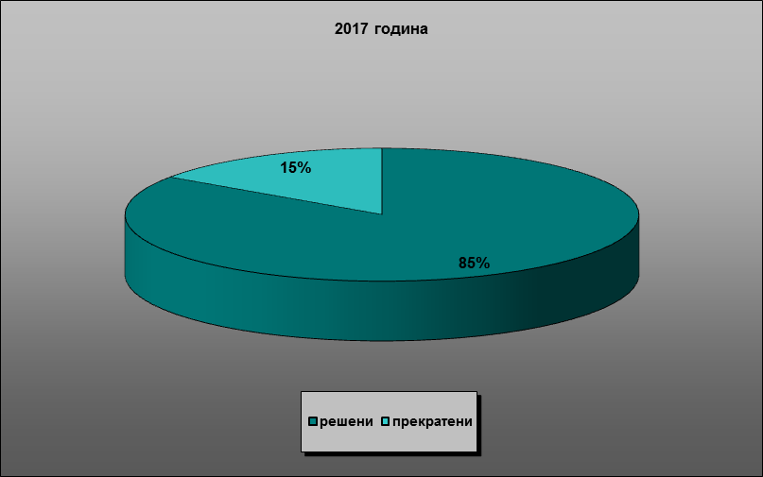
Съотношение на решени към прекратени дела от общо свършените 2018 г.
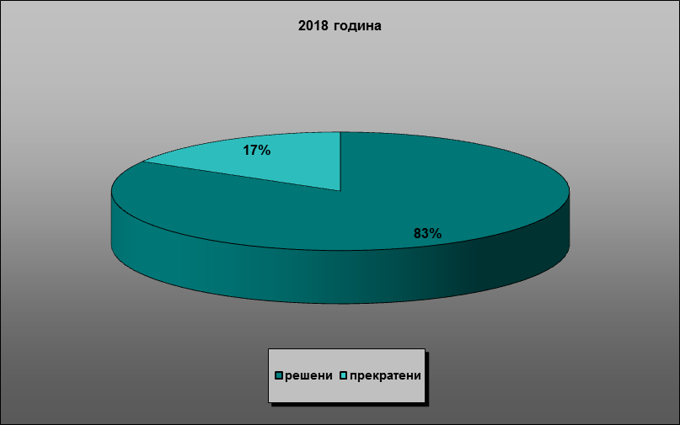

Съотношение на решени към прекратени дела от общо свършените 2019 г.
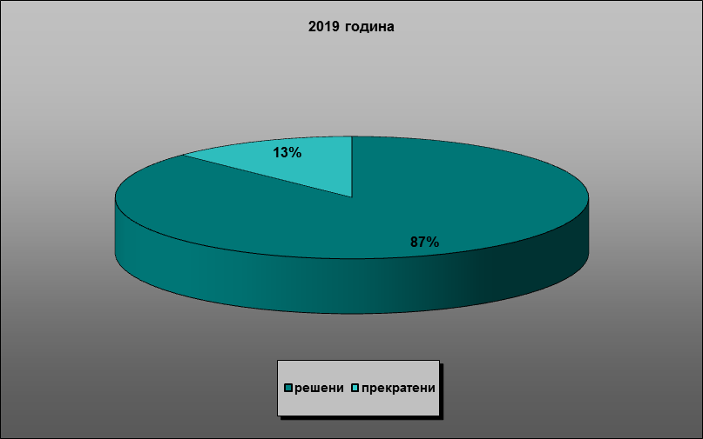

2.3. Продължителност на разглеждане на дела.
Средната продължителност на разглеждане на делата в Административен съд Шумен, от момента на постъпването до приключването им със съдебен акт и вписване в срочната книга е отразена в таблица № 1.
Таблица № 1
Видове дела | Продължителност до 3 м. | Продължителност над 3м.
Административни дела | 83 % от общия брой дела | 17 % от общия брой дела
Касационни дела | 92 % от общия брой дела | 8 % от общия брой дела
Средна продължителност | 86 % от общия брой дела | 14 % от общия брой дела

Средната продължителност на разглеждане на първоинстанционни административни дела по предмети в Административен съд Шумен, от момента на постъпването до вписването на крайния съдебен акт в срочната книга, е отразена в таблица № 2.
Таблица № 2
Видове административни дела І инстанция | Продължителност до 3 месеца | Продължителност над 3 месеца
АПК – искови и ЗОДОВ | 70% от общия брой дела | 30% от общия брой дела
ДОПК и ЗМ | 63% от общия брой дела | 37% от общия брой дела
ЗУТ и ЗКИР | 46% от общия брой дела | 54% от общия брой дела
КСО и ЗСП | 70% от общия брой дела | 30% от общия брой дела
ЗДСл, ЗМВР и ЗОВС | 50% от общия брой дела | 50% от общия брой дела
ЗДС,ЗОС,ЗМСМА и ЗАдм | 67% от общия брой дела | 33% от общия брой дела
Изборен кодекс | 100% от общия брой дела | -
Частни адм. дела | 100% от общия брой дела | -
Други административни | 75% от общия брой дела | 25% от общия брой дела

Достигнатите 86% приключили дела в тримесечния срок от общо свършените през отчетния период дела се дължи на добрата предварителна работа на съдиите по подготовка на делата в разпоредителни заседания.

3.БРОЙ ОБЖАЛВАНИ И ПРОТЕСТИРАНИ АКТОВЕ, РЕЗУЛТАТИ ОТ КАСАЦИОННАТА ПРОВЕРКА.
През отчетния период Върховният административен съд като касационна инстанция е сезиран по общо 107 дела, от подлежащите на обжалване 409 съдебни акта. Или само 26% от подлежащите на обжалване съдебни актове, са оспорени пред Върховен административен съд. За 2018 година от подлежащите на обжалване съдебни актове 277, са обжалвани 131. Или в процентно съотношение 47% са обжалвани. За 2017 година данните са: подлежащи на обжалване съдебни актове 259, обжалвани 104, в процентно съотношение 40% са обжалвани.
През 2019 година са върнати общо 124 дела. От тях оставени в сила са 80 решения и 18 определения. Отменени изцяло са 24 решения и 2 определения. Или от върнатите актове 79 % са оставени в сила и 21 % са отменени.
През 2018 г. и 2017 г. се наблюдават същите резултати - съответно за 2017 г. 82 % от обжалваните актове са оставени в сила, а за 2017 г. този процент е бил 84.
Констатира се относително запазване в процентно съотношение на потвърдените решение и определения спрямо общия брой оспорени съдебни актове, по които е налице произнасяне от касационната инстанция. Основната причина за лекото увеличение на отменените съдебни актове, е извън процесуалното поведение на съда и е вследствие на представяне от страните на нови доказателства в производството пред касационната инстанция.
За намаляване на отменените съдебни актове се провеждат периодични срещи на съдиите на Административен съд Шумен с обсъждане на установената съдебна практика по материалните закони, респ. на костатираните противоречия. Дискусиите, които се пораждат при тези срещи са особено ползотворни и дават конктретни практически резултати.
За резултатите от обжалването, конкретни данни се съдържат в статистически отчет за работата на всеки от съдиите за 2019 година.

Общите изводи, които се основават на изложените данни относно резултатите от касационното обжалване, са за добро качество на съдебните актове, запазване на процентно съотношение на потвърдените решения и намаление на общия брой обжалваните съдебни актове.

Сравнителен анализ на осъществения касационен контрол по отношение
на обжалване на съдебните решения и определение
за периода 2017 г. - 2019 г. от ШАС

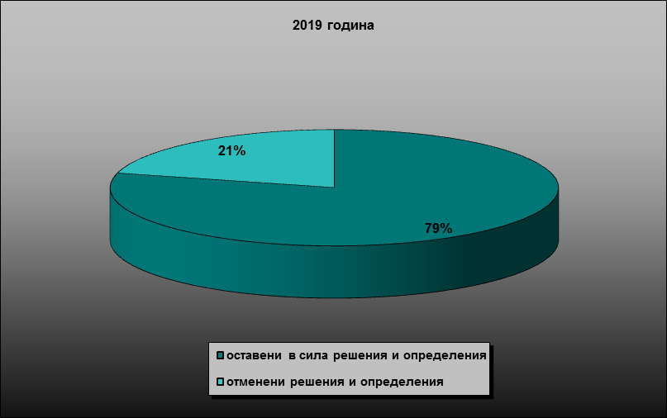

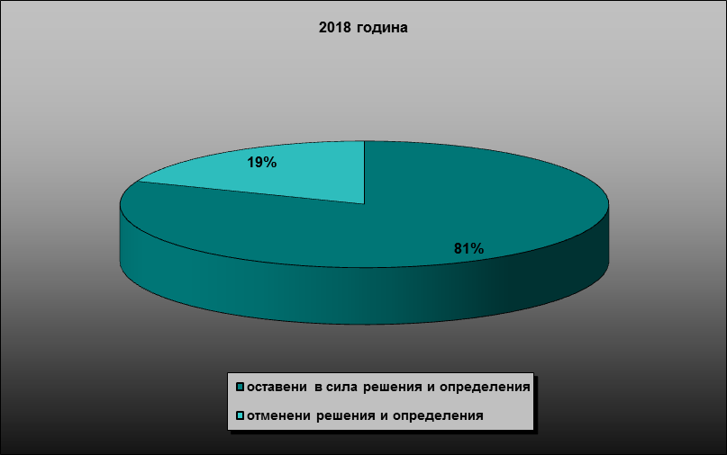

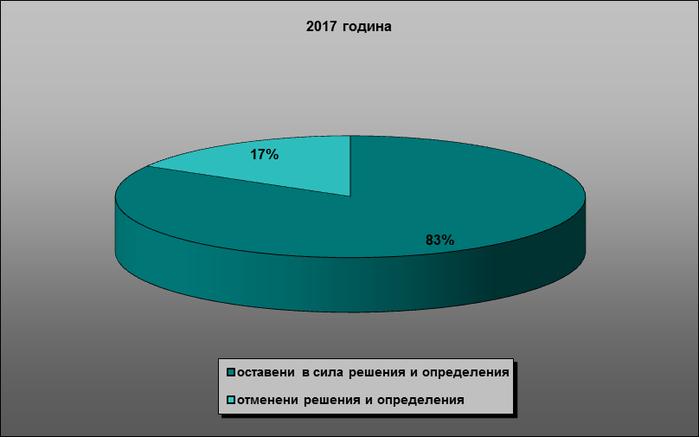

Отчетените по-горе резултати обуславят много добрата оценка за работата на магистратите и положените усилия за срочно решаване на делата и качество на постановените актове.
Статистическите данни, отразени в годишния доклад за дейността на Административен съд Шумен, налагат категоричния извод за запазване на бързината и качеството на правораздаването, както и за доверието на гражданите в съдебната институция като гарант за ефективна съдебна защита на техните права и законни интереси.

4.СРЕДНА НАТОВАРЕНОСТ ЗА СЪДЕБНИЯ РАЙОН ПО ВИДОВЕ ДЕЛА.

4.1.Средна натовареност за съдебния район по видове дела.
Съгласно чл. 89 ал. 2 от ЗСВ съдебният район на Административен съд Шумен съвпада със съдебния район на Окръжен съд - Шумен. В същия са включени съдебните райони на Районните съдилища в градовете Шумен, Велики Преслав и Нови пазар. Съдебният район на Административен съд Шумен включва 1 областен център, и 10 общини.

Натовареност по видове дела спрямо делата за разглеждане
Година | Първоинстанционни дела | Касационни дела | Общ брой
2017 | 445 броя | 399 броя | 844
2018 | 481 броя | 339 броя | 820
2019 | 703 броя | 409 броя | 1112

Натовареност по видове дела спрямо свършените дела

година | Първоинстанционни дела | Касационни дела | Общ брой
2017 | 379 броя | 365 броя | 744
2018 | 409 броя | 294 броя | 703
2019 | 628 броя | 360 броя | 988

4.2.Средна натовареност на съдиите.

Данните за натовареността на съдиите от Административен съд град Шумен през отчетния период са следните:
Брой разгледани дела за 2019 година в ШАС
- 1112 дела – 15,44 бр. дела натовареност по щат
– 15,44 бр. дела действителна натовареност

Брой свършени дела за 2019 година от ШАС
– 988 дела – 13,72 бр. дела натовареност по щат
– 13,72 бр. дела действителна натовареност

За сравнение данните от предходната година са следните:
Брой разгледани дела за 2018 година в ШАС
- 820 дела – 11,39 бр. дела натовареност по щат
– 12,24 бр. дела действителна натовареност

Брой свършени дела за 2018 година от ШАС
– 703 дела – 9,76 бр. дела натовареност по щат
– 10,49 бр. дела действителна натовареност

При анализ на данните с предходните години се установява увеличение на натовареността на съдиите през отчетния период, което е следствие на нарастване на постъплението на първоинстанционноадминистративните и касационни дела.

РАЗПРЕДЕЛЕНИЕ НА ПОСТЪПИЛИТЕ ПРЕЗ 2019 ГОДИНА ПО ВИДОВЕ ДЕЛА
СЪДИЯ | Подз. норм. акт. | ИК | ДОПК и ЗМ | ЗУТ и ЗКИР | ЗСПЗЗ | КСО и ЗСП | ЗДСл,  ЗМВР  ЗОВС и ЗСВ | ЗДС, ЗОС ЗМСМА и ЗАдм. | Иско-ве по АПК | Други адм. дела | ЧАД | КНАД  КАД | ОБЩ  БРОЙ
Б.Бойн | 9 | 4 | 7 | 6 | 0 | 6 | 1 | 1 | 10 | 20 | 49 | 62 | 175
К.Борисова | 10 | 5 | 6 | 6 | 1 | 5 | 3 | 1 | 9 | 21 | 28 | 63 | 158
М.Стергиовска | 11 | 4 | 8 | 5 | 2 | 3 | 2 | 0 | 13 | 18 | 41 | 62 | 169
Р.Цветкова | 5 | 3 | 6 | 4 | 1 | 4 | 3 | 1 | 10 | 17 | 12 | 49 | 115
С.Чолакова | 8 | 3 | 8 | 6 | 0 | 6 | 4 | 2 | 12 | 20 | 43 | 67 | 179
Х.Димитрова | 9 | 4 | 6 | 6 | 2 | 4 | 1 | 2 | 11 | 19 | 74 | 61 | 199
ОБЩ БРОЙ | 52 | 23 | 41 | 33 | 6 | 28 | 14 | 7 | 65 | 115 | 247 | 364 | 995

РАЗПРЕДЕЛЕНИЕ НА РАЗГЛЕДАНИТЕ ПРЕЗ 2019 ГОДИНА ПО ВИДОВЕ ДЕЛА
СЪДИЯ | Подз. норм. акт. | ИК | ДОПК и ЗМ | ЗУТ и ЗКИР | ЗСПЗЗ | КСО и ЗСП | ЗДСл,  ЗМВР  ЗОВС и ЗСВ | ЗДС, ЗОС ЗМСМА и ЗАдм. | Иско-ве по АПК | Други адм. дела | ЧАД | КНАД  КАД | ОБЩ  БРОЙ
Б.Бойн | 11 | 4 | 9 | 9 | 0 | 9 | 2 | 2 | 13 | 27 | 49 | 74 | 209
К.Борисова | 12 | 5 | 7 | 7 | 1 | 5 | 3 | 2 | 10 | 24 | 28 | 74 | 178
М.Стергиовска | 12 | 4 | 10 | 6 | 2 | 5 | 2 | 0 | 14 | 21 | 41 | 67 | 184
Р.Цветкова | 5 | 3 | 8 | 5 | 1 | 4 | 4 | 1 | 12 | 20 | 12 | 57 | 132
С.Чолакова | 9 | 3 | 12 | 8 | 1 | 8 | 5 | 2 | 12 | 22 | 43 | 73 | 198
Х.Димитрова | 10 | 4 | 7 | 6 | 2 | 5 | 2 | 2 | 13 | 22 | 74 | 64 | 211
ОБЩ БРОЙ | 59 | 23 | 53 | 41 | 7 | 36 | 18 | 9 | 74 | 136 | 247 | 409 | 1112

РЕШЕНИ ПРЕЗ 2019 ГОДИНА ПО ВИДОВЕ ДЕЛА
СЪДИЯ | Подз. норм. акт. | ИК | ДОПК и ЗМ | ЗУТ и ЗКИР | ЗСПЗЗ | КСО и ЗСП | ЗДСл,  ЗМВР  ЗОВС и ЗСВ | ЗДС, ЗОС ЗМСМА и ЗАдм. | Иско-ве по АПК | Други адм. дела | ЧАД | КНАД  КАД | ОБЩ  БРОЙ
Б.Бойн | 1 | 0 | 8 | 7 | 0 | 6 | 2 | 1 | 11 | 23 | 48 | 65 | 172
К.Борисова | 7 | 1 | 3 | 3 | 0 | 4 | 2 | 2 | 7 | 14 | 27 | 65 | 135
М.Стергиовска | 3 | 1 | 6 | 1 | 0 | 4 | 1 | 0 | 10 | 17 | 39 | 58 | 140
Р.Цветкова | 0 | 2 | 6 | 3 | 0 | 3 | 2 | 0 | 7 | 13 | 12 | 50 | 98
С.Чолакова | 3 | 2 | 8 | 4 | 1 | 5 | 1 | 0 | 9 | 13 | 43 | 61 | 150
Х.Димитрова | 0 | 2 | 6 | 3 | 0 | 5 | 1 | 1 | 10 | 11 | 72 | 56 | 167
ОБЩ БРОЙ | 14 | 8 | 37 | 21 | 1 | 27 | 9 | 4 | 54 | 91 | 241 | 355 | 862

5.АДМИНИСТРАТИВНО РЪКОВОДНА ДЕЙНОСТ.
5.1.Кадрово обезпечение.
Съгласно утвърденото щатно разписание на Административен съд Шумен, общият брой на съдиите е 6, от които – председател и петима съдии, и 21 броя съдебни служители.
5.1.1.Брой на работещите в Административен съд Шумен съдии.
Към момента числеността на магистратите в Административен съд Шумен е 6 /шест/ щатни бройки, от които председател и 5 /пет/ съдии. Със Заповед №2699 от 02.11.2018 г. на Председателя на Върховен административен съд София е командирован съдия от Районен съд град Шумен в Административен съд град Шумен.
В Административен съд – Шумен няма образувани специализирани по материя отделения, поради малкия брой съдийски състав. Всички съдии работят в сформираните 6 еднолични административни и 2 касационни състава.
Съдиите са с достатъчно опит и квалификация, който извод може да се направи от резултатите, съдържащи се в статистическите форми за отчет на работата на съда.
През отчетната година са инициирани предложения от Председателя на съда до Висш съдебен съвет – Комисия по предложенията и атестирането за периодично атестиране на съдиите от Административен съд Шумен - Христинка Дмиитрова и Маргарита Стергиовска.

5.1.2.Брой на служителите.
Към края на отчетния период са заети всички щатни бройки за съдебни служители. През 2019 г. не са настъпили промени в структурата и щатната численост на съдебната администрация.
И през изминалата година служителите продължават да изпълняват възложените им допълнителни функции съобразно нуждите, личностните и професионалните възможности на всеки от тях.
Предвид утвърдения щат за съдии, обема на работа, отчетени през настоящата и изминалите години, утвърдената численост за съдебни служители е оптимална. Администрацията е структуирана по ефективен начин, който обезпечава осъществяването на присъщите й дейности. Съдебните служители притежават необходимите нравствени и професионални качества за заеманите от тях длъжности. Работят мотивирано и полагат усилия за повишаване на квалификацията си. Извършените атестации през отчетния период установиха много добро изпълнение на служебните задължения, като четирима са повишени в ранг.
Съотношението магистрати – съдебни служители в Административен съд Шумен към края на отчетния период е 1 към 3,5.

5.1.3.Конкретни предложения за промени в щата.
На този етап считам, че щатът на съдиите и съдебните служители в Административен съд Шумен е оптимален и не се нуждае от промяна.

5.2.Квалификация на магистрати и служители.
През отчетния период съдиите от Административен съд Шумен, участваха в семинари и обучения за повишаване и поддържане на текущата си квалификация, организирани от ВАС, НИП, АБАС и регионални обучения, осъществени с подкрепата на НИП.
Най-важни от тях са участията в семинари на теми ”Новите изменеия в АПК, свързани с издаване на индивидуални актове, мълчалив отказ и мълчаливо съгласие съобщения“, „Преглед на промените в Изборния кодекс. Съдебен контрол. Практика на ВАС“, „Счетоводно и данъчно законодателство, практическо обучение по обща теория на счетоводството и ЗКПО“, „Принципите на върховенството на правото и на взаимното доверие между държавите членки в правото на ЕС“ и „Публични комуникации и изграждане на имидж“.
През изминалата 2019 година Административен съд Шумен, проведе семинар по Проект за провеждане на обучение по “Програмата за регионални обучения за съдилищата и прокуратурите”, финансиран от Националния институт на правосъдието, в периода 18-19 април 2019 година на тема „Оспорване на административни актове по ЗУТ и ЗКИР”. В семинара взеха участие магистрати от административните съдилища Шумен, Бургас, Добрич, Разград, Варна, Видин, Силистра, Русе и Търговище.
Общото становище на участниците в семинара е за създадена много добра организация на обучението, за актуалност и голяма практическа полза от обсъжданите теми.
Повишаването на квалификацията на съдиите, като предпоставка за по-качествено правораздаване, предполага и занапред необходимост от участие в семинари в сферата на материалното право – спорни моменти в прилагането на специалните закони, уеднаквяване практиката на административните съдилища по касационните административнонаказателни производства, правото на ЕС в сферата на административното правораздаване и данъчното право.
През отчетния период съдебни служители участваха в семинари на теми: „Съдебно-административно обслужване на граждани“, „Изготвяне и изпращане на съдебни книжа през призмата на промените в АПК. Производство по влезли в сила актове. Архивиране и унищожаване на дела“, „Институциален имидж. Публичност на работата на административните съдилища и работа с медиите“, „Комуникационни умения и изпълнение на Комуникацонната стратегия на съдебната власт“.
Полезно бе и участието на служител от съда на тема „Отговорност на ръководителите на съдебните органи за финансова дейност на административните съдилища. Практико-приложни аспекти в счетоводното отчитане. Специфика при отчитане на европейско финансиране“.
Магистрати взеха участие в чуждоезиково обучение по Проект „Иновативни продукти и услуги в обучението“ на Национален институт на правосъдието, финансиран от Оперативна програма „Добро управление“, съфинансирана от Европейския съюз, чрез Европейския социален фонд.
Административен съд Шумен за втора поредна година бе домакин по Програмата за обмен на магистрати между държавите членки на ЕС. Съдът беше одобрен от Националния институт на правосъдието град София, като посещението на магистрите по тази програма е осъществено съвместно и с Европейската съдебна мрежа по Програмата за международен обмен на магистрати.
В тази връзка на едноседмичен специализиран стаж, в периода 30.09.-05.10.2019 г., в Административен съд град Шумен бе съдия Карола Класен, която е административен съдия в Административен съд град Дрезден. Програмата на съдия Карола Класен включваше, освен запознаване с правораздавателната дейност, осъществявана от административните съдилища в Република България и в частност Административен съд Шумен, така и посещение в районните и окръжните съдилища на територията на Област Шумен. Доколкото съдията е с насоченост медиация, бе включена и среща с медиатори в Окръжен съд град Шумен.
По време на работната визита беше отделено и място за обсъждане на възможностите, с които съдии от различни страни в ЕС да си сътрудничат, да споделят идеи, да развиват своите правни системи и юридически познания.

5.3.Организационна дейност - предложения по съществуващи организационни и структурни проблеми.
С оглед оптимизиране сроковете за разглеждане на делата и намаляване броя на забавените такива, в съда е въведен механизъм за наблюдение и администриране на делата и контрол по спазване на въведените времеви стандарти, който обхваща целия работен процес: от момента на постъпване на книжата в канцеларията през тяхната обработка, разпределение, образуването им в дела, до насрочване на делото, разглеждане на същото в открито съдебно заседание и постановяване на съдебния акт. Ежемесечно се изготвят справки от служители в служба „Деловодство”, които съдържат данни за насрочените, отложени и свършени дела, както и за неизготвените в срок съдебни актове. Тези данни се подлагат на дискусия и коментар на ежемесечни общи събрания на съдиите и са източник на информация, необходима за предприемане на мерки за отстраняване на констатирани пропуски.
Делата в Административен съд град Шумен се разпределят чрез Централизираната система за случайното разпределение на делата по реда на постъпване на делата, протоколът от извършеното разпределение се подписва от разпределящия съдия и се прилага към всяко дело, а дневният протокол от разпределените дела се прилага към специално обособени годишни папки.
С цел спазване изискванията на Закона за финансово управление и контрол в публичния сектор и решенията на Висш съдебен съвет, в изградената Система за финансово управление и контрол непрекъснато се актуализираха разписаните основни процедури и работни инструкции. Горепосоченото е с оглед постигане на разумна увереност, че целите на съда ще се осъществят. Финансовите средства в Административен съд Шумен се разпределят и изразходват по параграфи и подпараграфи, като се съблюдава принципът на икономичност, ефективност и ефикасност на дейностите.
Следвайки новостите в областта на вътрешния контрол в публичния сектор през изминалия период, регулярно се актуализираха утвърдените от ръководството правила и процедури, както следва:
- Стратегически план;
- Вътрешни правила за мерките за защита на личните данни;
- Оперативен план за 2019 г.
Финансово-счетоводната дейност на Административен съд Шумен от началото на 2019 година е на електронно банкиране. По този начин всички разплащания на разходите към контрагентите и задълженията към съдии и съдебни служители се извършват по електронен път, с което се постига висока ефективност, своевременност и сигурност на подадената и обработената информация от обслужващата ни банка – Алианц Банк България АД. Продължава създадената практика в съда по осъществяване на предварителен контрол на извършваните разходи. Административният ръководител контролира тяхното икономично и целесъобразно изразходване през финансовата година.
През отчетния период бе актуализирана и Номенклатурата на делата със срокове на съхранение на Административен съд Шумен.
В рамките на изминалия период Административен съд Шумен успешно поддържа вече изградения добър публичен образ и полага усилия за повишаване на правната култура на обществото чрез активно взаимодействие и обмен на информация с медии, граждани и институции.
Съдът продължи да следва активната си политика на прозрачност на съдебната система, съобразно приетата Комуникационна стратегия на съдебната власт 2014 г. – 2020 г. за информиране на обществеността и осигуряване на пълното и обективно отразяване дейността на съда в условията на динамично променящата се законова база. Утвърдена е добра практика за предоствяне на обективна и коректна информация по дела с обществен и медиен интерес. Официалната комуникация на съда с медиите е възложена със заповед на председателя на служител, успешно съвместяващ функциите на пресаташе с работата си като съдебен помощник. За актуалните събития в Административен съд Шумен традиционно се изготвят прессъобщения, които намират място в страницата на съда и в тази на Върховния административен съд на Република България, както и се изпращат до различни медии, отразяващи регионални събития и работата на съдилищата.
Акцент в дейността за повишаване на правната култура на подрастващите несъмнено беше поредното участие на съда в Образователна програма „Съдебната власт – информиран избор и гражданско доверие. Отворени съдилища и прокуратури”. На 12.06.2019 г. ученици от ХІ клас от СУ "Панайот Волов" град Шумен посетиха Административен съд Шумен. Пред присъстващите бяха представени актуални въпроси относно същността на Конституцията като върховен закон, уреждащ устройството на държавното управление в Република България. Акцент в хода на обучението бе поставен върху произтичащите от нея основни лични, политически и социално-икономически права и задължения за гражданите. Освен горепосоченото учениците бяха запознати и с устройството на съдебната власт, както и с дейността на Административен съд Шумен. В проведената дискусия на разискване бяха поставени конкретни въпроси, касаещи правораздавателните функции на съда и представляващи интерес за учениците.
Налага се извод, че екипът на Административен съд Шумен е мотивиран и успешно работи за повишаване на правната култура на всички възрастови групи от обществеността, както и утвърждава имиджа и авторитета на Административен съд Шумен като прозрачна и отворена към обществото институция.
На 16 април 2019 г. Административен съд Шумен организира Ден на отворените врати, на който посетителите бяха запознати с работата на институцията и възможностите от страна на съда за предоставяне на съдебно-административни услуги.
На 09 декември 2019 г. Административен съд Шумен организира Ден на отворените врати по повод Международния ден за борба с корупцията, за всички граждани, които желаят да се запознаят с работата на институцията. По време на инициативата на желаещите беше предоставена възможност да разгледат съда и да се запознаят с предоставяните съдебно-административни услуги.
На 3 май 2019 година Административен съд Шумен и Окръжен съд Шумен финализираха съвместната инициатива „Достъпност и прозрачност в правораздаването“. Началото на инициативата бе положено на 16.04.2018 г. по повод Деня на Търновската Конституция и продължи една година. Целта на съвместния проект бе да спомогне за утвърждаването и развитието на партньорството между съдебните институции и регионалните медии, фокусиращи вниманието на обществото върху актуалните аспекти от дейността на съдилищата. На проведената среща присъстващите изразиха взаимното задоволство от съвместната работа и изявиха воля тази тенденция да продължи и занапред. В хода на същата представителите на регионалните медии бяха отличени с нарочно изготвени плакети и грамоти.

5.4.Материална база-финансови и материални проблеми.
Съдът осъществява дейността си в собствена модерна и функционална административна сграда. Горепосочената е на два етажа и разполага с две съдебни зали, регистратура, деловодства, адвокатска стая, информационен център, обучителен център, съдийски кабинети, кабинети на съдебни служители, регистратура за класифицирана информация и архив. В сградата функционират съвременни системи за видеонаблюдение, СОТ, контрол на достъпа и пожароизвестяване, предвиден е и достъп за хора в неравностойно положение. Монтирани са указателни табели и информационни табла. Предоставената сграда е в съответствие със статута и авторитета на институцията и обезпечаваа в материално-технически аспект функционирането на административния съд, бързината и качеството на осъществяваната правораздавателна дейност.
Утвърдената бюджетна сметка от Висш съдебен съвет не е коригирана през отчетния период. В рамките на същата Административен съд Шумен е извършвал плащанията за материали, консумативи, поддръжка на наличната техника и изплащането на услуги, извършвани от външни организации. Финансирането не е било пречка за нормалното протичане на съдебната дейност и пречка в работата на съдиите и съдебните служители.
Към 31.12.2019 г. бе проведена инвентаризация на краткотрайни материални активи в съда, резултатите от която са документирани и оформени съгласно утвърдените от председателя правила. При инвентаризацията комисията констатира, че са налице всички разходо-оправдателни документи по придобиване на отчетените краткотрайни материални активи, документите по тяхното придобиване, както и че не са налице доставени и незаприходени матариални запаси.

5.5.Ревизионна дейност през годината, резултати.
През отчетния период е извършена проверка, във връзка с организацията и дейността на Административен съд – Шумен, относно реда за образуване на частните производства за периода 2016 г. - 2018 г., съгласно Заповед №452/18.02.2019 г. на Председателя на Върховен административен съд – София, като не са констатирани съществени пропуски в работата на съда.
Не са извършвани проверки от Инспектората към Висш съдебен съвет, Вътрешен одит или други институции, както по подадени сигнали, така и планови такива по образуването, движението и приключването на делата.

5.6.Дисциплинарна отговорност.
През 2019 година не са образувани дисциплинарни производства и не са налагани наказания на съдии и съдебни служители от Административен съд - Шумен.
От създаването на съда до настоящия момент не са постъпвали сигнали и не са извършвани проверки, свързани с корупционни практики. Липсата на такива сигнали води до извода, че правораздаването в Административен съд – Шумен е прозрачно и е съобразено изцяло със закона.

6.ИНФОРМАЦИОННО ОСИГУРЯВАНЕ.
6.1.Информационно осигуряване - програмни продукти, деловодна система, интернет страница.
В съда са налични следните програмни продукти: САС „Съдебно делеводство“, ЕДИС, Програма за случайно разпределение на делата, Система за изчисляване на натовареността, Счетоводна програма „Конто“, АПИС, програма за преобразуване на компютърен текст е естествен говор „SpeechLab“.
Създадената информационно-комуникационна система в съда осигурява събиране и разпространяване на достоверна служебна информация. Всички съдии и съдебни служители имат достъп до нормативни и вътрешни актове, чрез използване на правно-информационна система и вътрешна мрежа, която обслужва всички работни места.
Продължава поддържането и използването на инсталираните в Регистратурата на съда ПОС терминали, както с цел повишаване качеството на обслужване на гражданите, така и в изпълнение на разпоредбата на чл.4 ал.1 от Закона за ограничаване плащанията в брой. С устройствата могат да бъдат извършвани картови разплащания за държавни такси, наложени глоби от съда, депозити за вещи лица и свидетели и такси за копия от документи. Анализът за изминалия период показа увеличаване на плащанията чрез ПОС терминалните устройства.
От месец октомври 2019 година към деловодната система на съда е добавен нов модул за връзка с Единен портал за електронно правосъдие.
И през отчетния период се поддържа и обновява интернет страницата на съда. На същата е публикувана информация, както за съда, така и част от вътрешните правила, действащи в съда, които имат отношение към гражданите – страни по дела.
Във връзка с изпълнение на проект на Висш съдебен съвет по Оперативна програма "Добро управление" с наименование „Доразвитие и централизиране на порталите в системата на правосъдието за достъп на граждани до информация, е-услуги и е-правосъдие“, Административен съд Шумен от 01.11.2019 г. е с нова Интернет страница. Към настоящия момент интернет страницата на съда покрива всички стандарти за активна и ефективна комуникация с потребителите.

6.2. Техническа обезпеченост.
Съдът разполага с необходимите компютърни конфигурации, сървъри, принтери, UPS устройства, копирни машини, преносими компютри, звукозапис и скенери. Като резултат от дейността на ръководството на съда през изминалите периоди може да се каже, че съдът вече е обезпечен с необходимата компютърна и офис техника. Предстои да бъде отправено искане до Висш съдебен съвет за сканиращо устройство, с оглед нарасналия брой дела и обособяването на всяко дело в електронна папка.
На този етап може да се направи извод, че Административен съд Шумен е добре технически обезпечен.

ІІІ.ЗАКЛЮЧЕНИЕ.

В заключение следва да се подчертае, че съдиите и съдебните служители от Административен съд Шумен притежават високо професионално ниво и необходимия потенциал да се справят успешно със задълженията си, утвърждавайки административното правораздаване като основен фактор за гарантиране на баланса между властите, върховенството на закона и защита на гражданските права.
И през следващия период усилията на Административен съд Шумен ще са насочени към повишаване на общественото доверие в работата на съда, професионализма, прозрачността и отстояване на отвоюваната вече позиция на регионалните административни съдилища и в частност на Административен съд Шумен като ефективна и добре работеща правораздавателна система.

АДМИНИСТРАТИВЕН РЪКОВОДИТЕЛ-ПРЕДСЕДАТЕЛ:
/РОСИЦА ЦВЕТКОВА/

